Câu 1

phiên bản HTTP (ví dụ: HTTP/1.0 hoặc HTTP/1.1) trong các gói yêu cầu (request) và phản hồi (response).

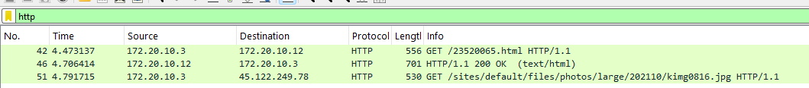

**Kiểm tra HTTP server version**:

* Nếu bạn muốn biết phiên bản của HTTP server, hãy tìm một gói tin phản hồi từ server (HTTP response).
* Trong phần chi tiết của gói tin, kiểm tra tiêu đề **Server**. Thông thường, thông tin về phiên bản server sẽ được liệt kê trong mục này (ví dụ: Apache, Nginx cùng với phiên bản).

**Phiên bản HTTP của server**:

* Dựa trên các gói phản hồi, phiên bản HTTP mà server sử dụng cũng là **HTTP/1.1**, được hiển thị trong thông tin của các gói phản hồi.

Câu 2

Máy tính của tôi: 172.20.10.3

Của web sever là 172.20.10.12

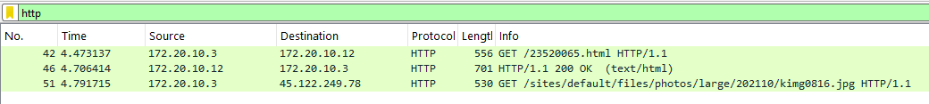

Câu 3

Mã trạng thái (status code) trả về từ server có thể được thấy trong cột **Info** của hình ảnh:

* Ở dòng thứ 2 (No. 46): Trạng thái **200 OK**, nghĩa là yêu cầu đã thành công, và server đã trả về tài nguyên dưới dạng HTML.

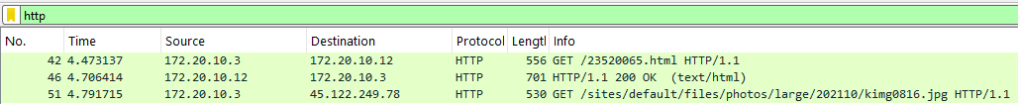

Câu 4

422 bytes

Vì đây là dòng có mã trạng thái **200 OK**, nên đây là số byte thực sự được gửi đến trình duyệt.

Câu 5:

HTTP GET đầu tiên không có trường tiêu đề "IF-MODIFIED-SINCE"

Minh chứng:

Câu 6

Server có thật sự trả về nội dung của file HTML. Vì Vì

trước khi truy cập trang web ta đã xóa cache nên khi ta

chạy GET Request đầu tiên cho máy chủ, file chưa hề lưu

trong bộ nhớ cache nên máy chủ sẽ tải trực tiếp file về

Câu 7:

HTTP GET thứ hai, không có dòng "IF-MODIFIED-SINCE"

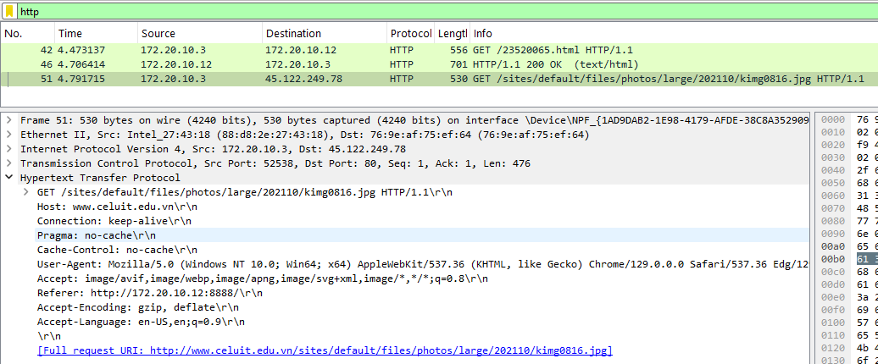

Câu 8:

Không thấy nội dung phản hồi từ HTTP GET thứ 2

Câu 9:

Trình duyệt đã gửi 2 HTTP GET đến địa chỉ IP 172.20.10.12 và 45.122.249.78

Minh chứng: xem ở cột Destination của dòng 42 và 51

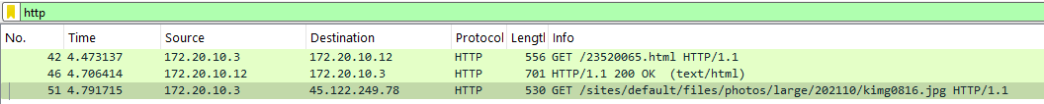

Câu 10:

Trình duyệt đã gửi 2 HTTP GET (dòng 46 và 96). Dòng “THE BILL OF RIGHTS” được chứa trong gói tin phản hồi thứ nhất.

Minh chứng:

Để thấy được dòng “THE BILL OF RIGHTS”, xem trong phần Line-based text data ở phần title của gói tin phản hồi HTTP đầu tiên

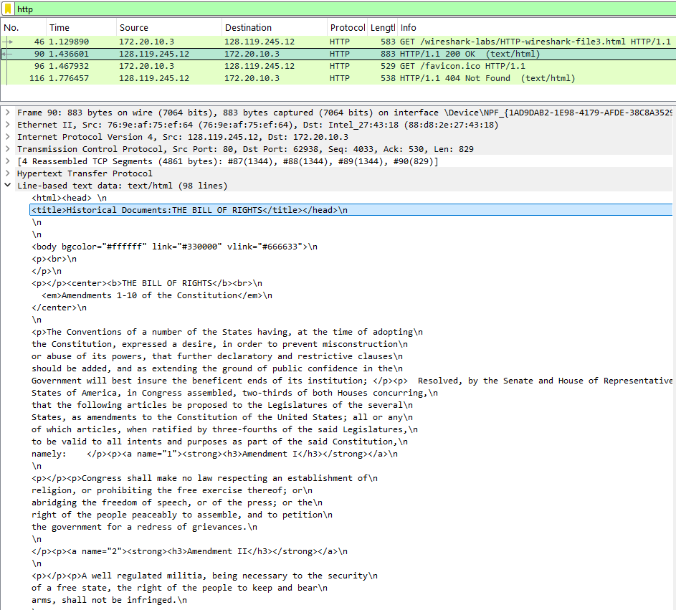

Câu 11:

Cần 4 TCP segments để chứa hết HTTP response và nội dung của The Bill of Rights

Minh chứng

Câu 12:

Mã trạng thái và ý nghĩa HTTP response tương ứng với HTTP GET đầu tiên là “401 unauthorized”

Minh chứng

Xem trong cột Infor của dòng 54

Câu 13

Xuất hiện 1 trường dữ liệu mới là trường Authorization trong HTTP GET lần thứ 2

